Análisis estadístico y
representación gráfica con matrices en R



Nombre: Samuel Arteaga López
Curso: Sistemas de Big Data
Fecha de entrega: 31/01/2025
Índice
1. Creación de la matriz 3
2. Cálculos estadísticos 4
3. Representación gráfica 5
4. Preguntas de análisis 10
5. Entrega del código y resultados 10

En este ejercicio trabajarás con matrices en R para realizar cálculos estadísticos básicos y representarlos gráficamente. Sigue los pasos indicados y resuelve las preguntas relacionadas.

En este caso, se ha realizado cada apartado en una función

1. Creación de la matriz

• Genera una matriz de 5 filas y 10 columnas cuyos elementos sean números aleatorios entre 1 y 100. Asegúrate de que los valores sean reproducibles utilizando una semilla fija

generarMatriz <- function(seed = 42, n_rows = 5, n_cols = 10, min_val = 1, max_val = 100) {
set.seed(seed)
matriz <- matrix(
sample(min_val:max_val, n_rows * n_cols, replace = TRUE),
nrow = n_rows,
ncol = n_cols
)
return(matriz)
}

matriz <- generarMatriz()
print("Matriz generada:")
print(matriz)

[1] "Matriz generada:"
[,1] [,2] [,3] [,4] [,5] [,6] [,7] [,8] [,9] [,10]
[1,] 49 18 100 3 95 3 30 8 92 99
[2,] 65 49 89 41 5 58 43 36 69 88
[3,] 25 47 37 89 84 97 15 68 4 87
[4,] 74 24 20 27 34 42 22 86 98 49
[5,] 100 71 26 36 92 24 58 18 50 26

Como se puede apreciar creamos la matriz con 5 filas y 10 columnas, en los parámetros de la función definimos los atributos necesarios para crear la matriz

2. Cálculos estadísticos
• Calcula los siguientes valores estadísticos para cada columna de la matriz:
• Media
• Mediana
• Varianza
• Desviación estándar
calcularMedia <- function(matriz) {
apply(matriz, 2, mean)
}

calcularMediana <- function(matriz) {
apply(matriz, 2, median)
}

calcularVarianza <- function(matriz) {
apply(matriz, 2, var)
}

calcularDesviacionEstandar <- function(matriz) {
apply(matriz, 2, sd)
}

estadisticos <- list(
medias = calcularMedia(matriz),
medianas = calcularMediana(matriz),
varianzas = calcularVarianza(matriz),
desviaciones = calcularDesviacionEstandar(matriz)
)

print("Estadísticas calculadas:")
print(estadisticos)

[1] "Estadísticas calculadas:"
$medias
[1] 62.6 41.8 54.4 39.2 62.0 44.8 33.6 43.2 62.6 69.8

$medianas
[1] 65 47 37 36 84 42 30 36 69 87

$varianzas
[1] 783.3 453.7 1392.3 988.2 1626.5 1271.7 294.3 1093.2 1437.8 957.7

$desviaciones
[1] 27.98750 21.30023 37.31354 31.43565 40.32989 35.66090 17.15517 33.06358
[9] 37.91833 30.94673

Se ha creado para cada operación una función independiente donde se han obtenido sus resultados anteriormente

3. Representación gráfica

Utiliza gráficos de barras para mostrar los valores calculados en el punto anterior. Cada gráfico debe contener:

• Un título descriptivo.
• Ejes claramente etiquetados.
• Barras con colores distintos para cada gráfico.

Dentro de la definición de la función encontramos, primeramente los parámetros, “stats”, que será una lista que contendrá las cuatro gráficas a mostrar y “option” dependiendo de lo que queramos mostrar

mostrarGraficos <- function(stats, option) {
colores <- c("yellow", "blue", "green", "purple", "orange")

switch(option,
"media" = barplot(
stats$medias,
col = colores,
main = "Media de cada columna",
xlab = "Columnas",
ylab = "Valor",
border = "black",
las = 1
),
"mediana" = barplot(
stats$medianas,
col = colores,
main = "Mediana de cada columna",
xlab = "Columnas",
ylab = "Valor",
border = "black",
las = 1
),
"varianza" = barplot(
stats$varianzas,
col = colores,
main = "Varianza de cada columna",
xlab = "Columnas",
ylab = "Valor",
border = "black",
las = 1
),
"desviacion" = barplot(
stats$desviaciones,
col = colores,
main = "Desviación estándar de cada columna",
xlab = "Columnas",
ylab = "Valor",
border = "black",
las = 1
),
stop("Opción no válida. Usa 'media', 'mediana', 'varianza' o 'desviacion'.")
)
}

mostrarGraficos(estadisticos, "media")

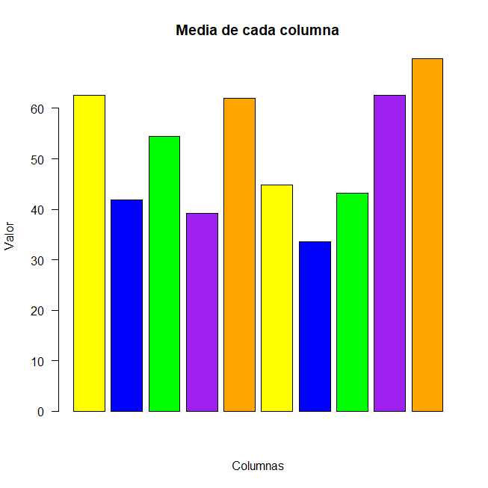

Breve descripción: Se puede apreciar una variedad de medias en cada columna, la columna 1, 2 y 9 tienen valores más altos que el resto de columnas, la más destacada es la 10, y la más baja la 7

mostrarGraficos(estadisticos, "mediana")

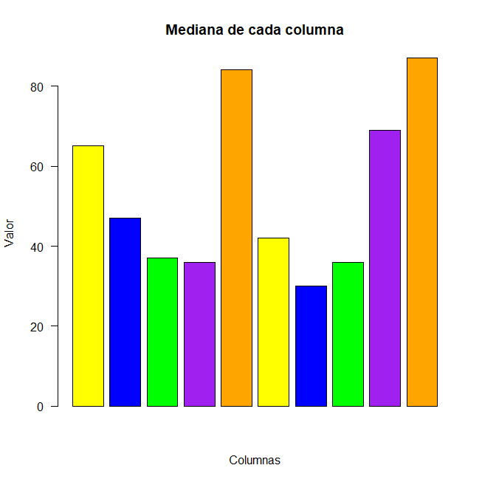

Breve descripción: Si la mediana de una columna es alta, esto indica que la mayoría de los valores en esa columna están distribuidos hacia el extremo superior de la escala. Si es baja, los valores de la columna tienden a estar distribuidos hacia el extremo inferior de la escala. Si la media y la mediana de una columna son similares, es probable que los datos estén distribuidos de manera relativamente simétrica. Si hay una diferencia significativa entre la media y la mediana, esto puede indicar que los datos están sesgados, es decir, que hay valores extremos que están tirando de la media hacia un lado.

mostrarGraficos(estadisticos, "varianza")

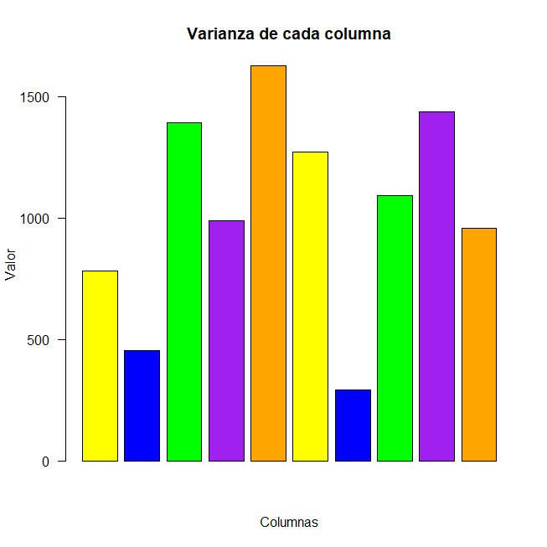

Breve descripción:
Si la varianza es alta, esto indica que los valores en la columna están muy dispersos alrededor de la media. Es decir, los datos tienen una mayor dispersión. Al contrario, si la varianza es baja, los valores están más concentrados alrededor de la media.

mostrarGraficos(estadisticos, "desviacion")

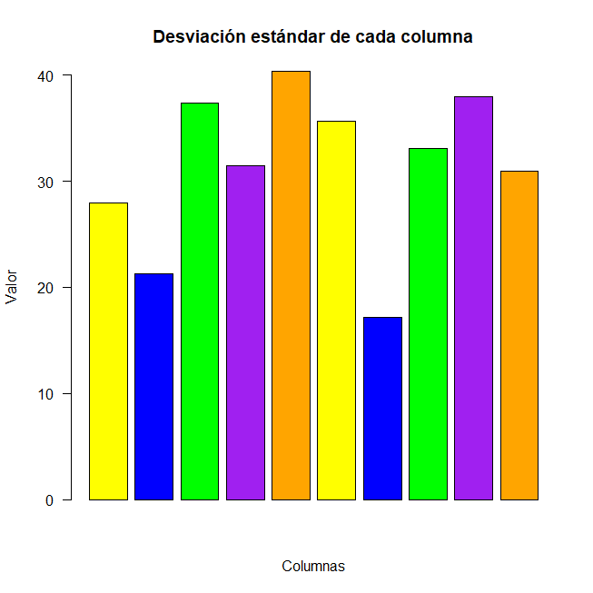

Breve descripción: Se puede comprobar mediante la altitud de las barras de las columnas que los datos están dispersos en cada columna, si estuvieran igualitarias las barras, no habría dispersión de los datos, serían casi todos iguales.

4. Preguntas de análisis
Contesta las siguientes preguntas basándote en los resultados obtenidos:

• ¿Qué columna tiene la media más alta? La columna 10
• ¿Qué columna tiene la varianza más baja? La columna 7
• ¿Existe alguna columna en la que la mediana sea significativamente distinta de la media?
Si la columna 7
• ¿Cómo describirías el comportamiento general de la desviación estándar entre las columnas? El comportamiento general se describe como dispersos, hay una mayor variabilidad en los datos

5. Entrega del código y resultados
• Copia el código utilizado para generar la matriz, realizar los cálculos y producir las gráficas.
• Incluye una breve interpretación de los resultados obtenidos en los gráficos y responde las preguntas de análisis.

Pista: Puedes usar las funciones matrix(), apply(), y barplot() en R para completar el ejercicio.

